Educatec: Distintivo
La identidad visual de la web Educatec se fundamenta en una estética moderna, tecnológica y profesional, orientada a transmitir confianza y conocimiento. El uso predominante del color azul oscuro (⬛ #050A30) refuerza la seriedad, la inteligencia y la estabilidad, elementos clave en plataformas educativas. Este tono sirve como base para la interfaz, especialmente en encabezados, fondos principales y secciones destacadas, generando una sensación de profundidad y enfoque académico.
El color negro (⬛ #000000) se utiliza como apoyo para elementos de contraste, textos importantes y detalles que requieren alta legibilidad. Por su parte, el blanco (⬜ #FFFFFF) cumple un rol fundamental en la limpieza visual, proporcionando espacios de descanso que mejoran la experiencia del usuario y permiten que el contenido sea fácilmente consumible. El azul brillante (🟦 #006EFF) actúa como color de acento, ideal para botones, enlaces y elementos interactivos, guiando al usuario dentro de la plataforma y destacando acciones importantes.
En cuanto a la tipografía, se emplea la combinación de Roboto Slab y Roboto, lo que equilibra formalidad y modernidad. Roboto Slab se utiliza en títulos y encabezados para transmitir autoridad y estructura, mientras que Roboto se emplea en textos generales por su alta legibilidad en pantallas. Esta combinación permite jerarquizar la información de manera clara y profesional.

La identidad gráfica se complementa con un logotipo que integra elementos tecnológicos y educativos, representando el aprendizaje impulsado por la innovación. Este símbolo debe mantenerse consistente en todas las páginas, ubicado preferiblemente en la parte superior izquierda, reforzando el reconocimiento de marca.
En términos de diseño de interfaz, se recomienda el uso de contenedores con bordes redondeados y sombras suaves para crear una apariencia moderna y amigable. Los espacios deben ser amplios, evitando la saturación de información, lo que facilita la navegación y mejora la experiencia del usuario.
La experiencia de usuario (UX) debe centrarse en la simplicidad y eficiencia. Los botones deben ser claros, con colores contrastantes y efectos visuales al interactuar (hover), mientras que los menús deben ser intuitivos y accesibles desde cualquier dispositivo. La web debe ser completamente responsive, adaptándose a móviles, tablets y computadoras.
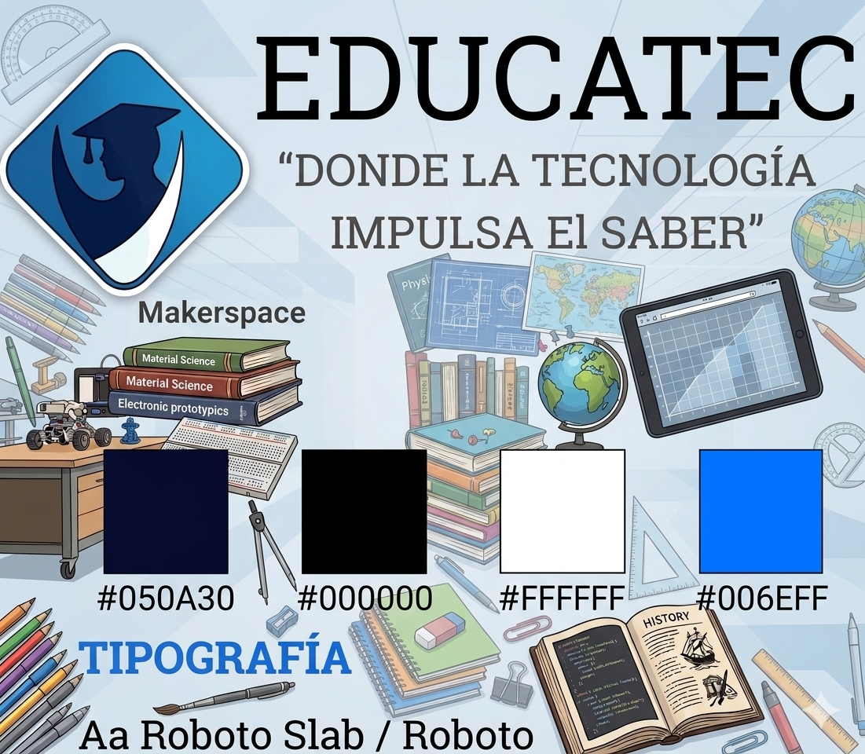
Finalmente, la identidad de Educatec debe transmitir su propósito principal: ser una plataforma donde la tecnología impulsa el aprendizaje. Cada elemento visual, desde los colores hasta la tipografía y la estructura, debe reforzar esta idea, generando confianza en los usuarios y posicionando la web como una solución educativa moderna y profesional.

